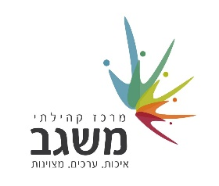
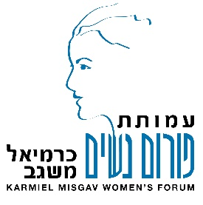

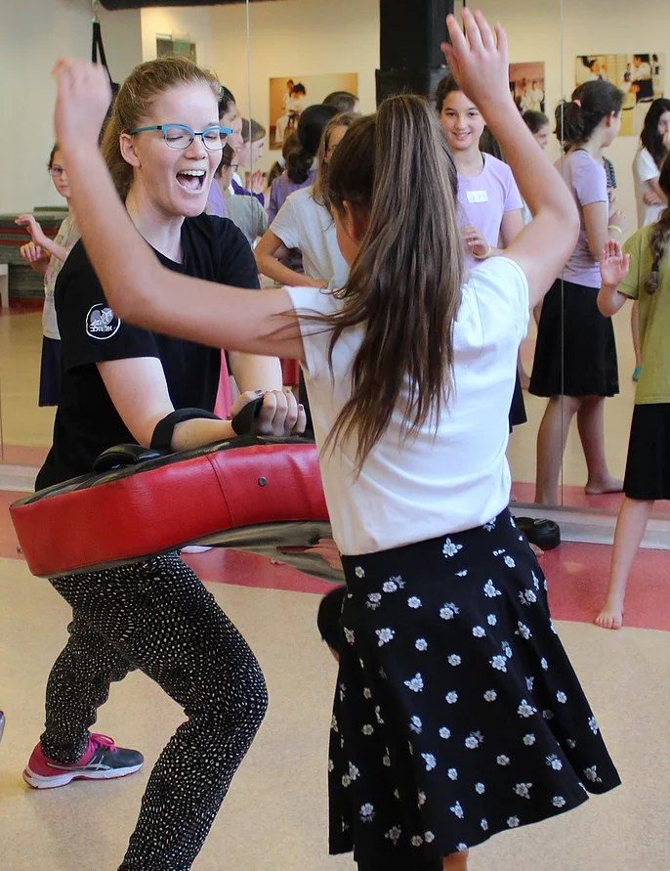

"נסעתי באוטובוס בין עירוני, הוא היה די ריק, תפסתי מקום ליד החלון באחד המושבים האחוריים. איש אחד שעלה כמה דקות אחרי התיישב לידי וגם צמוד אלי. זה הרגיש לי מאוד חשוד וגם פיזית לא נעים. לא היה אף נוסע מסביבי שיכולתי לגייס לעזרתי.

בדיוק ידיד שלי התקשר, אמרתי לו בקול רם 'חכה שנייה, אני באוטובוס ויש פה מישהו שנצמד אלי', פניתי אל אותו איש ואמרתי לו בקול ברור ואסרטיבי כמו שלמדתי בקורס:

'אתה נצמד אלי יותר מדי, לך שב במקום אחר!'. האיש קם מהמושב שלו בלי להגיד כלום וירד מהאוטובוס."

"הייתי במועדון ריקודים, על רחבת הריקודים מישהו נצמד אלי והתחיל לגעת בי, סימנתי לו בעדינות שאני לא מעוניינת, הוא המשיך, נעמדתי מולו עם ידיים קדימה כמו שלמדנו בקורס וצעקתי באסרטיביות 'לא!' הוא אמר: "אהה... את באמת מתכוונת ללא", והתרחק ממני."

בואי לקורס הגנה עצמית לנערות "החופש לבחור" במשגב!

מתי? ימי שישי בצהריים, 4 מפגשים: 5/10, 12/10, 19/10, 26/10 שעות: 12:00-14:00
כמה? 150 ₪ בלבד! – הקורס מסובסד ע"י עמותת פורום נשים כרמיאל-משגב
מי? נערות בכיתות י'-י"ב
היכן? מרכז משגב (מיקום מדויק יימסר לנרשמות)

להרשמה יש לשלוח שם, ישוב ואימייל אל: ענבל לוטם טל. 054-4928302
* פתיחת הקבוצה מותנית במספר מינימלי של משתתפות
* קורסים נוספים ייפתחו בהתאם לביקוש

